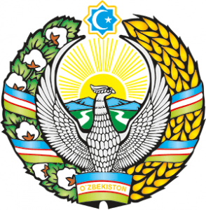 | Региональный семинар МСЭ  «Взаимодействие с МСЭ: возможности для Государств-Членов, Членов Секторов и Академических организаций. Структура и рабочие методы МСЭ»  Ташкент, Узбекистан, 28-30 ноября 2017  ITU Regional Workshop  “Cooperation with ITU: Opportunities for Member-States, Sector Members and Academia. ITU Structure and Working Methods Explained”  Tashkent, Uzbekistan, 28-30 November 2017

Просьба при заполнении использовать ЗАГЛАВНЫЕ буквы/ Please use CAPITAL letters.
ФОРМА ДЛЯ ПОЛУЧЕНИЯ ВИЗОВОЙ ПОДДЕРЖКИ
VISA SUPPORT FORM
Фамилия, имя:
Surname, name:
Пол/Sex:
Название ведомства/компании:
Institution/Company:
Должность/Title:
Адрес/Address:
Телефон/Tel.:
Факс/Fax:
Дата приезда:
Arrival date:
Гражданство/Citizenship:
Номер паспорта/Passport number:
Дата выдачи/Date of issue:
Годен до/Valid till:
Страна и город, где Вы будете получать визу/
Country & city where you will obtain visa:
Дата рождения/Date of birth:
Место рождения/Place of birth:
Дата прибытия в Узбекистан/
Date of arrival in Uzbekistan:
Дата отъезда/Date of departure:

Необходимо также приложить сканированную копию паспорта.
Please attach scan copy of your passport.

Просьба направить заполненную форму до 30 октября 2017 года координатору семинара Умиде Мусаевой, на электронную почту: u.musaeva@mitc.uz и в Региональное отделение МСЭ на электронную почту: itumoscow@itu.int

Please send the form duly completed by 30 October 2017 to the workshop coordinator, Ms. Umida Musayeva by email: u.musaeva@mitc.uz and to the ITU Regional Office by email: itumoscow@itu.int

